ПРЕДЛАГАЧИ: Група пратеници

ПРЕДЛОГ НА ЗАКОН

ЗА АМНЕСТИЈА,

ПО СКРАТЕНА ПОСТАПКА

Скопје, декември 2018 година

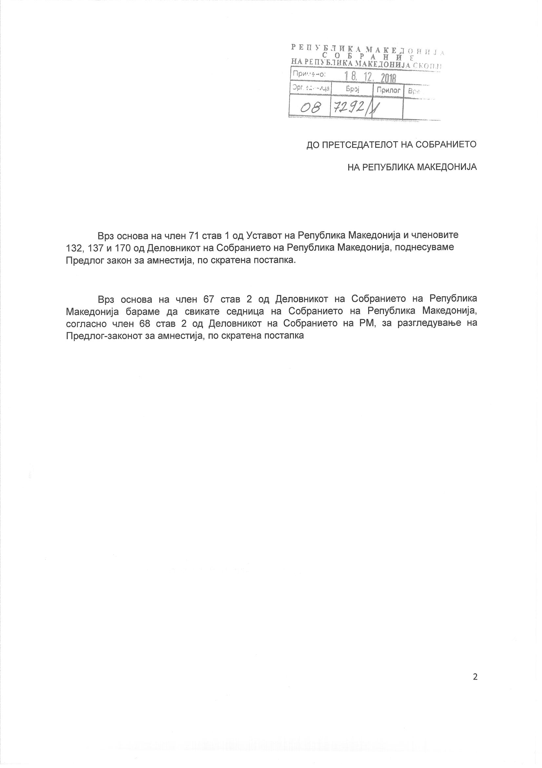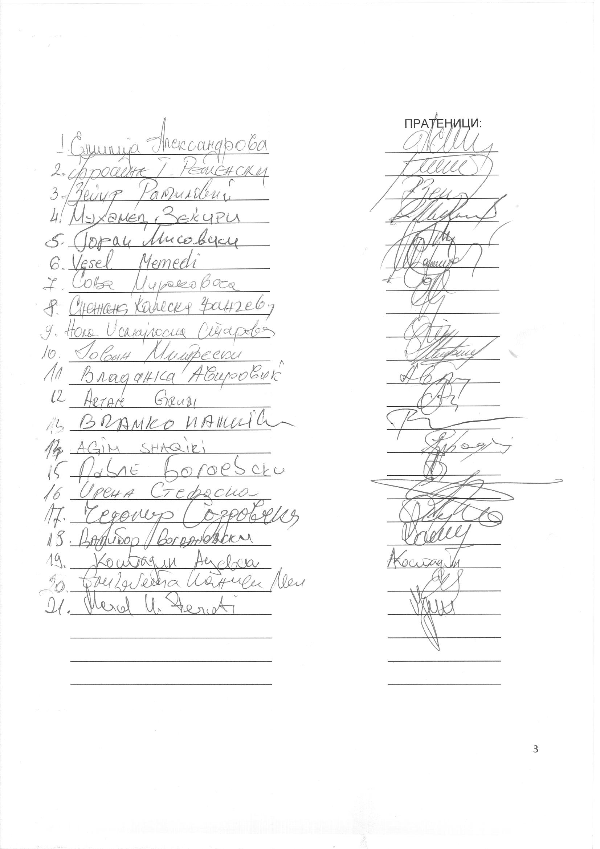
ВОВЕД

I. ОЦЕНКА НА СОСТОЈБИТЕ ВО ОБЛАСТА ШТО ТРЕБА ДА СЕ УРЕДИ СО ЗАКОНОТ И ПРИЧИНИ ЗА ДОНЕСУВАЊЕ НА ЗАКОНОТ

Со Законот за амнестија се предвидува и уредува начинот на ослободување од кривично гонење, запирање на поведените кривични постапки, ослободување од извршување на условна осуда, и ослободување од издржување на казната затвор на лицата за кои постои основано сомневање дека сториле кривично дело поврзано со настаните во Собранието на Република Македонија од 27 април 2017 година.

Со законот се определува и бришење на осудата и се укинува правната последица на осудата заклучно со денот на влегување во сила на законот.

II. ЦЕЛИ, НАЧЕЛА И ОСНОВНИ РЕШЕНИЈА

Основната цел на Предлог-законот е амнестија на лицата за кои постои основано сомневање дека сториле кривично дело поврзано со настаните во Собранието на Република Македонија од 27 април 2017 година , со цел помирување преку надминување на поделбите во општеството кои произлегуваат или се во врска со инцидентот во Собранието на Република Македонија од 27 април 2017 година, а сето ова како процес за интеграција на Република Македонија во Европската Унија и НАТО , системските реформи согласно Европската агенда.

III.ОЦЕНА НА ФИНАНСИСКИТЕ ПОСЛЕДИЦИ ОД ПРЕДЛОГОТ НА ЗАКОНОТ ВРЗ БУЏЕТОТ И ДРУГИТЕ ЈАВНИ ФИНАНСИСКИ СРЕДСТВА

Спроведувањето на овој закон, не предизвикува финансиски последици врз Буџетот на Република Македонија и другите јавни финансиски средства.

IV. ОЦЕНА НА ФИНАНСИСКИТЕ СРЕДСТВА ПОТРЕБНИ ЗА СПРОВЕДУВАЊЕ НА ЗАКОНОТ, НАЧИНОТ НА НИВНО ОБЕЗБЕДУВАЊЕ, ПОДАТОЦИ ЗА ТОА ДАЛИ СПРОВЕДУВАЊЕТО НА ЗАКОНОТ ПОВЛЕКУВА МАТЕРИЈАЛНИ ОБВРСКИ ЗА ОДДЕЛНИ СУБЈЕКТИ

За спроведување на овој закон не се потребни дополнителни финансиски средства од Буџетот на Република Македонија

V. СКРАТЕНА ПОСТАПКА ЗА ДОНЕСУВАЊЕ НА ЗАКОНОТ

Со оглед на тоа што не е во прашање сложен и обемен закон, согласно член 170 алинеја 1 од Деловникот на Собранието на Република Македонија, се предлага Собранието да расправа по Предлогот на законот по скратена постапка.

ПРЕДЛОГ- ЗАКОН ЗА АМНЕСТИЈА

Член 1

- Со овој закон се ослободуваат од кривично гонење, се запираат поведените кривични постапки и целосно се ослободуваат од издржување на казната затвор ( во натамошниот текст: “амнестија”) лицата за кои постои основано сомневање дека сториле кривично дело поврзано со настаните во Собранието на Република Македонија од 27 април 2017 година.

- Со амнестија од став (1) на овој член се:

- ослободуваат од кривично гонење според Кривичниот законик и друг закон на Република Македонија лицата за кои постои основано сомневање дека сториле кривично дело поврзано со собраниските настани од 27 април 2017 година,

- запираат кривичните постапки за кривични дела според Кривичниот законик и друг закон на Република Македонија против лица осомничени и обвинети, а во врска со настаните во Собранието на Република Македонија од 27 април 2017 година за кои постои основано сомневање дека сториле кривично дело до денот на влегување во сила на овој закон,

- ослободуваат од извршување на казна условна осуда и се ослободуваат од издржување на казната затвор лицата кои сториле кривични дела според Кривичниот законик и друг закон на Република Македонија, а во врска со настаните од Собранието на Република Македонија од 27 април 2017 година, а кои на денот на влегувањето во сила на овој закон започнале со извршување на казната условна осуда или издржување на казната затвор во казнено-поправните установи во Република Македонија.

- Одредбите од став (2) алинеи 1, 2 и 3 од овој член не се однесуваат за лица осомничени, обвинети, правосилно осудени како и лица кои издржуваат казна затвор за настаните поврзани и во врска со настаните во Собранието на Република Македонија од 27 април 2017 година за кои постои основано сомнение дека учествувале во подготвување или организирање на настаните во Собранието на Република Македонија или се правосилно осудени, а кои до денот на влегување во сила на овој закон сториле кривично дело „Здружување заради непријателска дејност” од член 324 став 1 од Кривичниот законик, лица со прикриен идентитет кои употребиле физичка сила, лица кои сториле насилство, лица кои неовластено носеле оружје или распрскувачки материјали и лица кои постапиле спротивно на службените овластувања при вршење на кривичното дело „Терористичко загрозување на уставниот поредок и безбедноста” од член 313 од Кривичниот законик, кривичното дело „Убиство” од член 123 од Кривичниот законик, кривичното дело „Насилство” од член 386 од Кривичниот законик
( “Службен весник на Република Македонија” број 37/1996, 80/1999, 4/2002, 43/2003, 19/2004, 81/2005, 60/2006, 73/2006, 7/2008, 139/2008, 114/2009, 51/11, 135/11, 185/11, 142/12, 166/12, 55/13, 82/13, 14/14, 27/14, 28/14, 41/14, 115/14, 132/14, 160/14, 199/14, 196/15, 226/ 15 и 97/17).

- Овој исклучок не се однесува на сторители на кривичното дело „Насилство” од член 386 од Кривичниот законик , како и сторители на кривичното дело „Здружување заради непријателска дејност” од член 324 од Кривичниот законик во врска со членовите 18, 19, 23 и 24 од Кривичниот законик.

- Се определува бришење на осудата и се укинува правната последица на осудата заклучно со денот на влегувањето во сила на овој закон.

Член 2

- Постапката за примена на овој закон за лицата против кои е во тек кривична постапка, се поведува по барање на осомниченото, обвинетото и осуденото лице.

- Барањето од став (1) на овој член се поднесува во рок од 5 (пет) дена од денот на влегувањето во сила на овој закон, до првостепениот суд пред кој се води постапката, кој го носи решението во рок од 5 (пет) дена по приемот на барањето доколку се исполнети условите од овој закон, а по претходно прибавено мислење од надлежен јавен обвинител.

- Постапката за примена на овој закон за лицата кои се правосилно осудени, а кои не отпочнале со издржување на казната затвор, по службена должност ја поведува надлежниот првостепен суд што ја донел пресудата, по барање на надлежниот јавен обвинител , по барање на осуденото лице , или лице кое во корист на обвинетиот може да изјави жалба.

- Постапката за примена на овој закон за лицата кои се правосилно осудени и се на издржување на казната затвор, по службена должност ја поведува казнено- поправната установа во која осуденото лице ја издржува казната затвор.

- Решението за амнестија според одредбите од овој закон го донесува судот што ја донел првостепената одлука, во рок од пет (5) дена од денот на приемот на барањето.

Член 3

- Против решенијата од член 2 од овој закон жалба можат да поднесат лицата на кои се однесува амнестијата и лицата кои во нивна корист можат да изјават жалба во рок од три (3) дена.
- По жалбата против решението на првостепениот суд одлучува напосредно повисокиот суд, во рок од три (3) дена.

Член 4

Доколку со овој закон не е поинаку определено, во постапката за спроведување на овој закон се применуваат одредбите од Законот за кривична постапка и Законот за извршување на санкциите.

Член 5

Овој закон влегува во сила со денот на објавувањето во “ Службен весник на Република Македонија”

ОБРАЗЛОЖЕНИЕ НА ПРЕДЛОГ– ЗАКОНОТ ЗА АМНЕСТИЈА

- ОБЈАСНУВАЊЕ НА СОДРЖИНАТА НА ОДРЕДБИТЕ НА ПРЕДЛОГ НА ЗАКОНОТ

Со членот 1 се определуваат лицата кои се ослободуваат од кривично гонење, за кои се запираат поведените кривични постапки, ослободуваат од извршување на условна осуда, и ослободуваат од издржување на казна затвор за настаните во Собранието на Република Македонија од 27 април 2017 година, во ставот (3) се определуваат лицата за кои одредбите од ст.2 алинеа 1,2 и 3 од овој член не се однесуваат , како што се лицата осомничени, обвинети, правосилно осудени како и лицата кои издржуваат казна затвор за настаните поврзани и во врска со настаните во Собранието на Република Македонија од 27.04.2017 година за кои постои основано сомнение дека учествувале во подготвување или организирање на настаните во Собранието на Република Македонија или се правосилно осудени, а кои до денот на влегување во сила на овој Закон сториле кривично дело Здружување заради непријателска дејност од чл. 324 ст.1 од Кривичниот законик, лица со прикриен идентитет кои употребиле физичка сила , лица кои сториле насилство, лица кои неовластено носеле оружје или распрскувачки материјали и лица кои постапиле спротивно на службените овластувања при вршење на кривичното дело терористичко загрозување на уставниот поредок и безбедноста по чл. 313 од Кривичниот законик, убиство по чл.123, насилство по чл. 386 од Кривичниот законик, а со ставот (5) се определува бришење на осудата и укинување на правната последица на осудата заклучно со денот на влегување на сила на овој закон.
Со членот 2 се предвидува постапката за примена на овој закон од страна на судот, обвинителството и казнено-поправните установи.
Членот 3 предвидува поднесување на жалба по решенијата од членот 2.

Со членот 4 се предвидува дека доколку со овој закон не е поинаку определено, во постапката за спроведување на овој закон ќе се применуваат одредбите од Законот за кривична постапка и Законот за извршување на санкциите.
Членот 5 го уредува влегувањето во сила на законот.

II. МЕЃУСЕБНА ПОВРЗАНОСТ НА РЕШЕНИЈАТА СОДРЖАНИ ВО ПРЕДЛОЖЕНИТЕ ОДРЕДБИ

Решенијата содржани во одредбите се меѓусебно поврзани и чинат една правна целина.

III. ПОСЛЕДИЦИ ШТО ЌЕ ПРОИЗЛЕЗАТ ОД ПРЕДЛОЖЕНИТЕ РЕШЕНИЈА

Предлогот на законот ќе обезбеди амнестија за лицата за кои постои основано сомневање дека сториле кривично дело поврзано со настаните во Собранието на Република Македонија од 27 април 2017 година.

